МИНИCTEPCTBO НАУКИ И ВЫСШЕГО ОБРАЗОВАНИЯ РОССИЙСКОЙ ФЕДЕРАЦИИ ФЕДЕРАЛЬНОЕ ГОСУДАРСТВЕННОЕ АВТОНОМНОЕ ОБРАЗОВАТЕЛЬНОЕ УЧРЕЖДЕНИЕ ВЫСШЕГО ОБРАЗОВАНИЯ

«СЕВЕРО-КАВКАЗСКИЙ ФЕДЕРАЛЬНЫЙ УНИВЕРСИТЕТ»

**Кафедра прикладной информатики**

ОТЧЕТ ПО ЛАБОРАТОРНОЙ РАБОТЕ № 4

ДИСЦИПЛИНЫ «Автоматизация бухгалтерского учета»

НА ТЕМУ:

**Использование регистра расчета**

**Выполнил:**

студент группы ПИН-б-о-21-1

Стороежнко Артем Владимирович

Проверил: старший преподаватель каферды прикладной информатики

Бойко Е.В.

Ставрополь, 2023

**Цель работы:** организовать в конфигурации работу системы расчета заработной платы путем создания документа, отвечающего за отражение начислений, изучить механизм формирования записей перерасчета, а также создания отчета.

**Ход выполнения работы**

Сначала, создадим новый объект конфигурации документ и назовем его «Начисления». Добавим в этот документ табличную часть (рис .1).

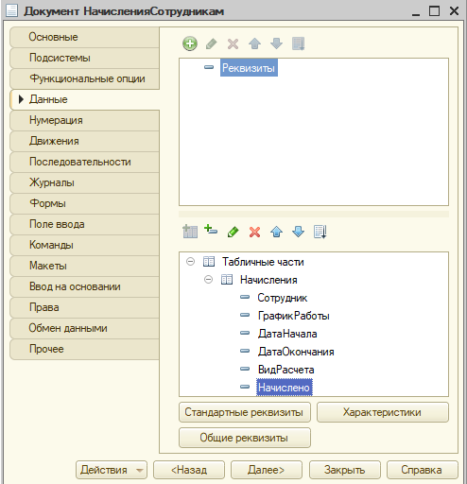

Рисунок 1 – Табличная часть документа «Начисления»

Далее, зададим новый конструктор движений для документа (рис. 2).

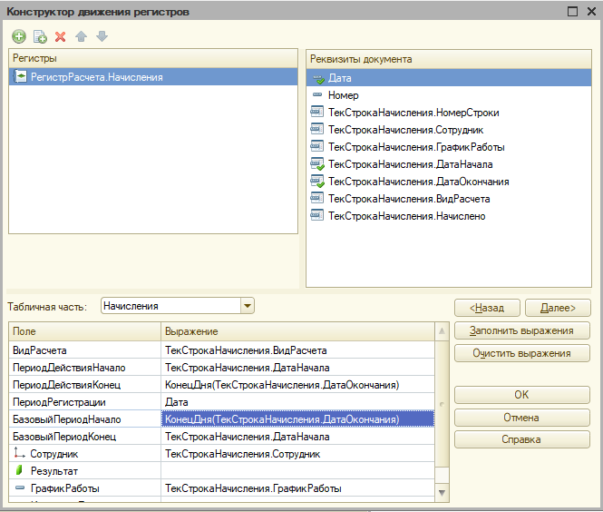

Рисунок 2 – Движения документа «НачисленияСотрудникам»

Попробуем провести документ «Начисления». Результат представлен на рисунке 3.

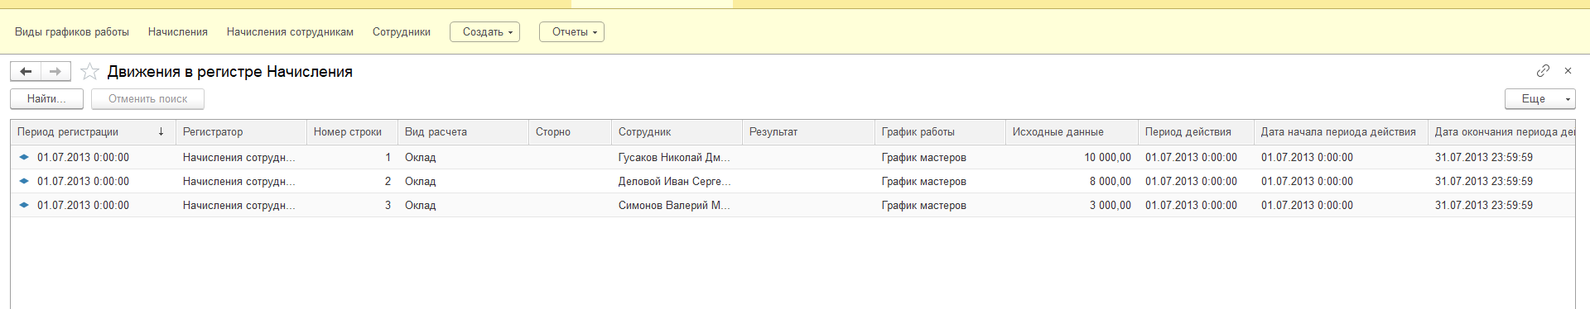

Рисунок 3 – Проведение документа «НачисленияСотрудникам»

Далее, создадим объект конфигурации отчет с именем “Перерасчет”. Зададим его компоновку как показано на рисунке 4.

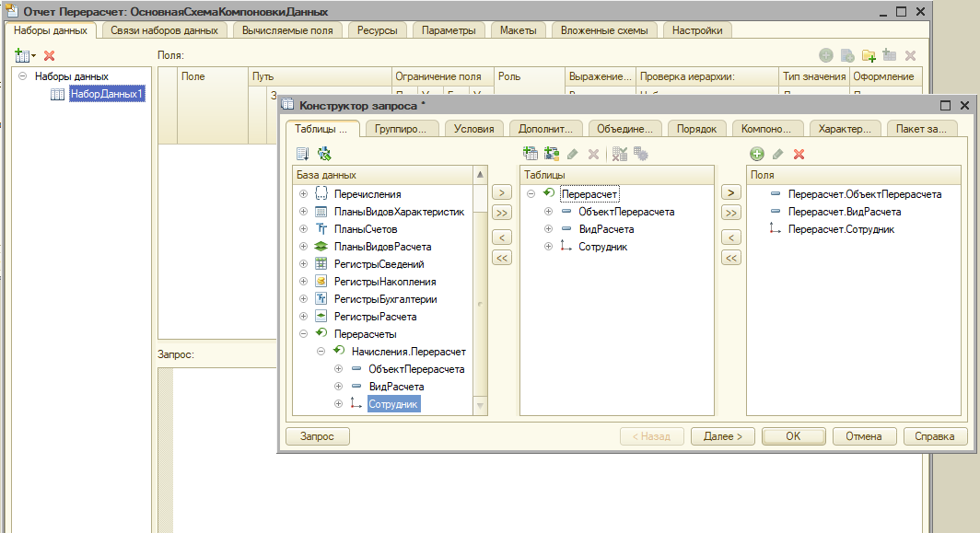

Рисунок 4 – Структура отчета «Перерасчет»

Результат работы отчета представлен на рисунке 5.

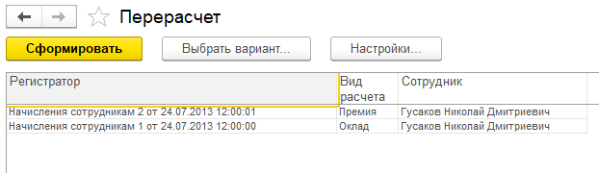

Рисунок 5 – Пример работы отчета «Перерасчет»

Слеующим шагом необходимо создать процедуру, рассчитывающую начисления по премиям и невыходу. После создания процедуры, проведем все три документа заново. Содержимое регистра расчета «Начисления» примет следующий вид (рис. 6).

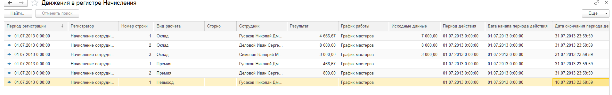

Риснуок 6 – Записи в регистре расчета «Начисления»

Далее, необходимом создать отчет, который будет хранить итоговую информацию и начислениям сотрудникам. Создадим нову схему компоновки данных для отчета, откроем конструктор запроса и выберем следующие поля (рис. 7).

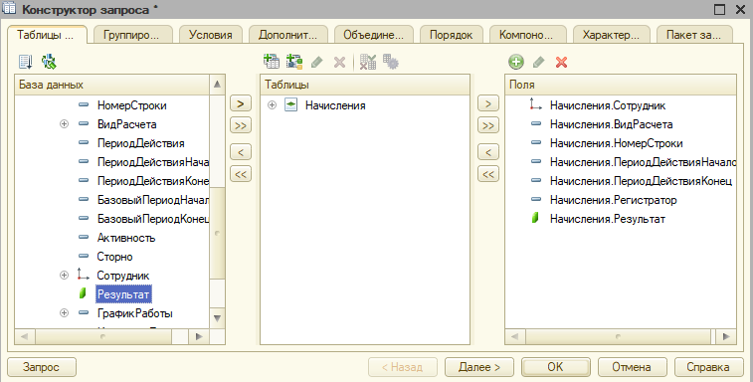

Рисунок 7 – Поля запроса для отчета «НачисленияСотрудникам»

Далее, перейдя на вкладку «Настройки», зададим группировку записей сначала по полю сотрудники, затем – группировку по детальным записям, как показано на рисунке 8.

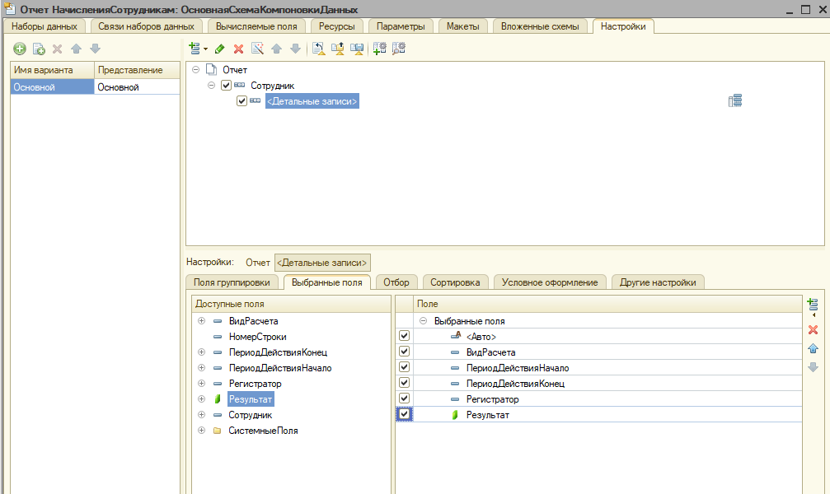

Рисунок 8 – Группировка записей отчета «НачисленияСотрудникам»

Новый отчет добавляется в подсистемы Бухгалтерия и РасчетЗарплаты. Создадим отчет «НачисленияСотрудникам» в режиме 1С: Предприятие. Результат показан на рисунке 9.

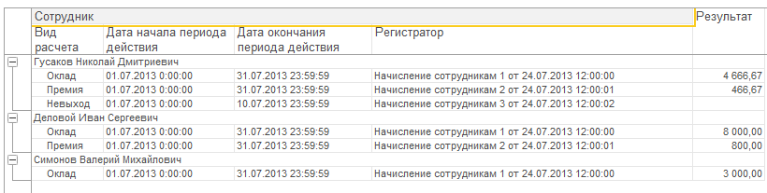

Рисунок 9 – Вид созданного отчета

Теперь устраним в конфигурации проблему, которая заключается в том, что мы определяли необходимость перерсчета данных с помощью служебного отчета Перерасчет, что неудобно. Создадим процедуру, которая будет определять, требуют ли данные в регистре расчета перерасчета. Она будет выбирать записи перерасчета из регистра, формировать список сотрудников для каждого объекта перерасчета (регистра) и вызывать процедуру рассчитать начисления для каждого сотрудника (рис. 10).

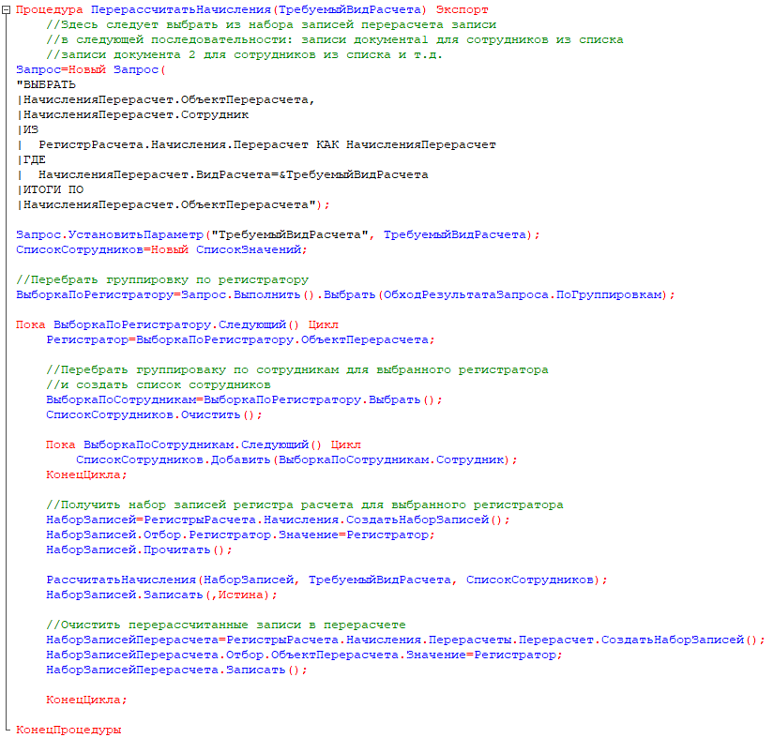

Рисунок 10 – Процедура перерасчета начислений

Для вызова этой процедуры, создадим в форме отчета кнопку перерассчитать и привяжем к ней нужную процедуру. Результат работы отчета показан на рисунке 11.

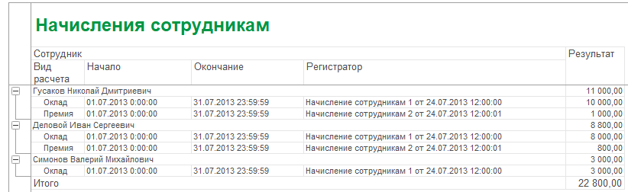

Рисунок 11 – Пример работы отчета «НачисленияСотрудникам», до изменения оклада

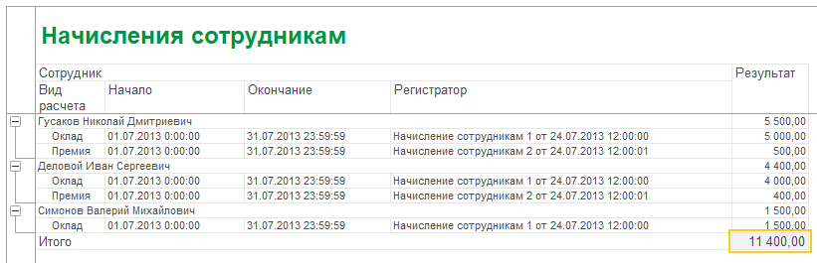

Рисунок 12 – Пример работы отчета «НачисленияСотрудникам», после изменения оклада

Теперь, создадим еще один отчет, цель которого – представление фактического периода действия записей отчета в графическом виде. Эта функция будет реализована с помощью диаграммы Ганта.

Для создания отчета мы не будем использовать схему компоновки данных, как обычно, вместо этого, мы настроим непосредственно форму отчета. Для начала, добавим в нее новый реквизит типа ДиаграммаГанта и поместим его на форму (рис. 13).

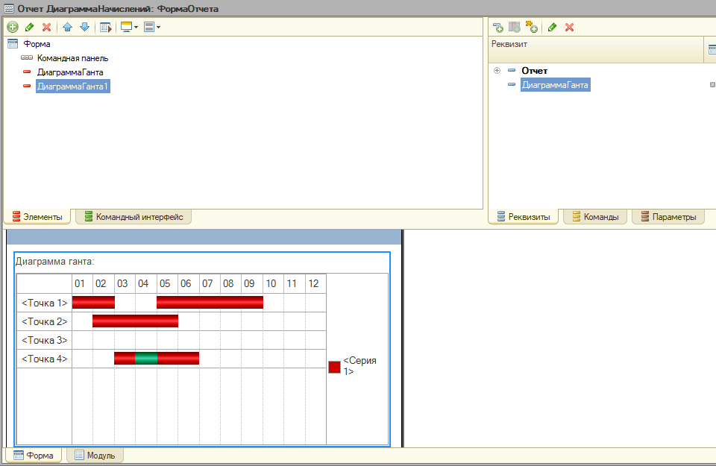

Рисунок 13 – Помещение диаграммы Ганга в отчет

Далее, создадим процедуру сформировать, в которую запишем создание следующего запроса (рис. 14).

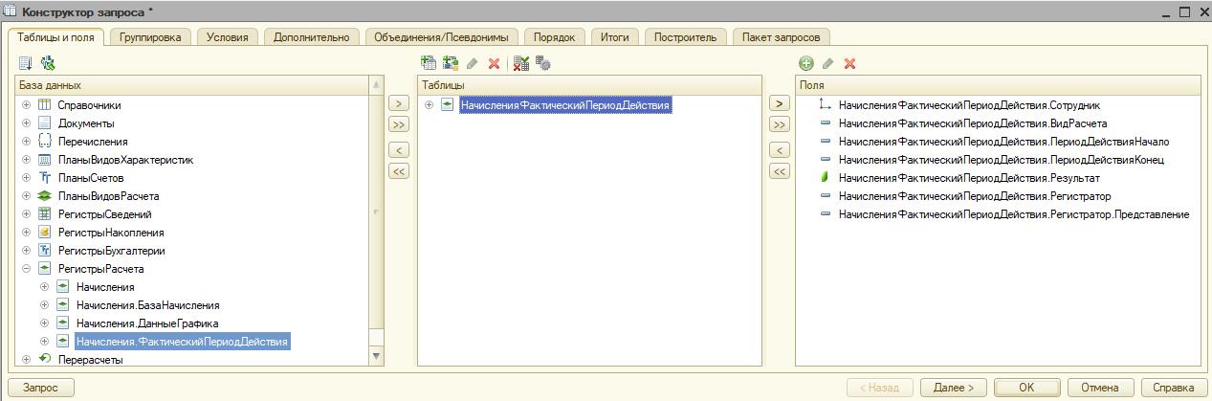

Рисунок 14 – Запрос для процедуры «Сформировать»

Дополним процедуру «Сформировать». Добавим код, который будет заполнять диаграмму (рис. 15).

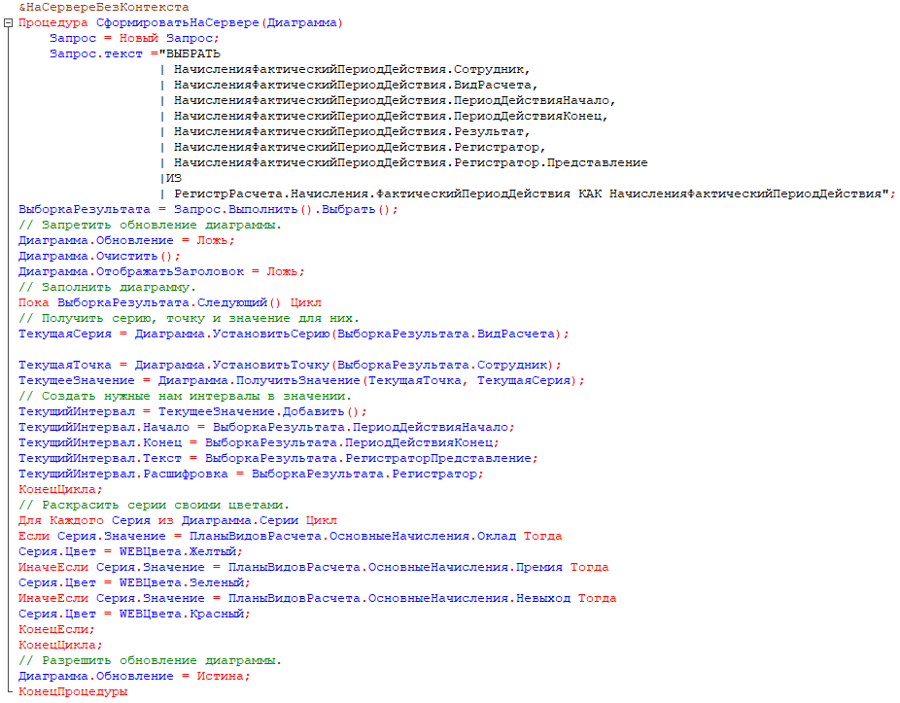

Рисунок 15 – Код процедуры «Сформировать»

В результате нажатия на кнопку диаграмма формируется следующим образом (рис. 16).

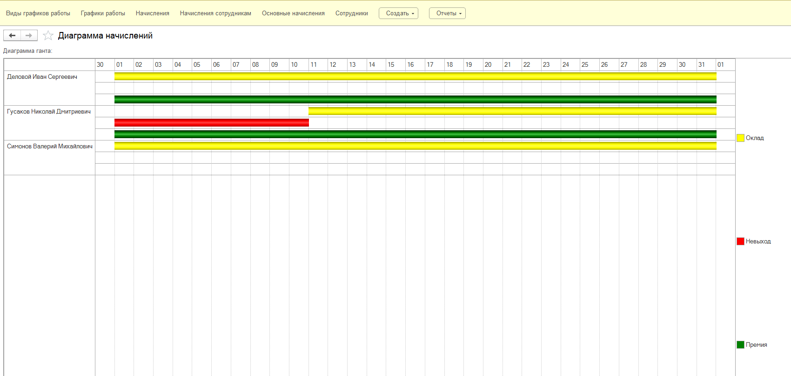

Рисунок 16 – Формирование диаграммы Ганта

**Вывод:** в результате выполнения лабораторной работы, я изучил принцип работы элемента конфигурации «Регистр расчета», научился применять его для отображения движений документов, связанных с расчетами сотрудников, а также составлять отчеты, отображающие его данные, в частности, в виде диаграммы Ганта.